TRƯỜNG ĐẠI HỌC SÀI GÒN
KHOA CÔNG NGHỆ THÔNG TIN



HỌC PHẦN: HỌC SÂU
PHÂN TÍCH KHÁM PHÁ VÀ TIỀN XỬ LÝ DỮ LIỆU

Sinh viên thực hiện: Võ Quốc Khánh
Mã số sinh viên: 3123411151
Lớp: DCT123C4
Giảng viên hướng dẫn: TS. Đỗ Như Tài

Thành phố Hồ Chí Minh, tháng 9 năm 2026

Câu 1: 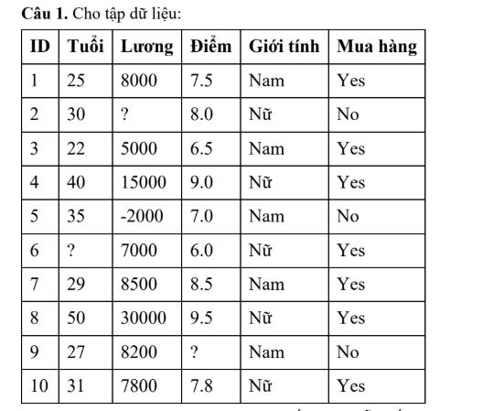
Tập dữ liệu có tổng cộng 10 mẫu và 5 thuộc tính. Phân loại theo kiểu dữ liệu, các cột Tuổi, Lương, Điểm là biến định lượng (numerical), trong khi Giới tính và Mua hàng là biến định tính (categorical).
Câu 2:
Về giá trị trung bình (mean), cột Tuổi đạt xấp xỉ 32,11 (từ phép chia 289/9) và Điểm là 7,76 (từ 69,8/9). Cột Lương có mean khoảng 9722 (87500/9), tuy nhiên kết quả này bị kéo thấp xuống rất nhiều do lẫn giá trị âm -2000.
Về trung vị (median), sau khi sắp xếp các số liệu tăng dần, giá trị chia đôi tập dữ liệu của Tuổi là 30 và của Lương là 8000. Với cột Điểm, khoảng chia giữa rơi vào mốc 7,8. Về yếu vị (mode), do không có con số nào xuất hiện lặp lại ở cả ba cột nên tập dữ liệu này không có mode.
Câu 3:
Vẽ histogram cho cột Tuổi và boxplot cho cột Lương:

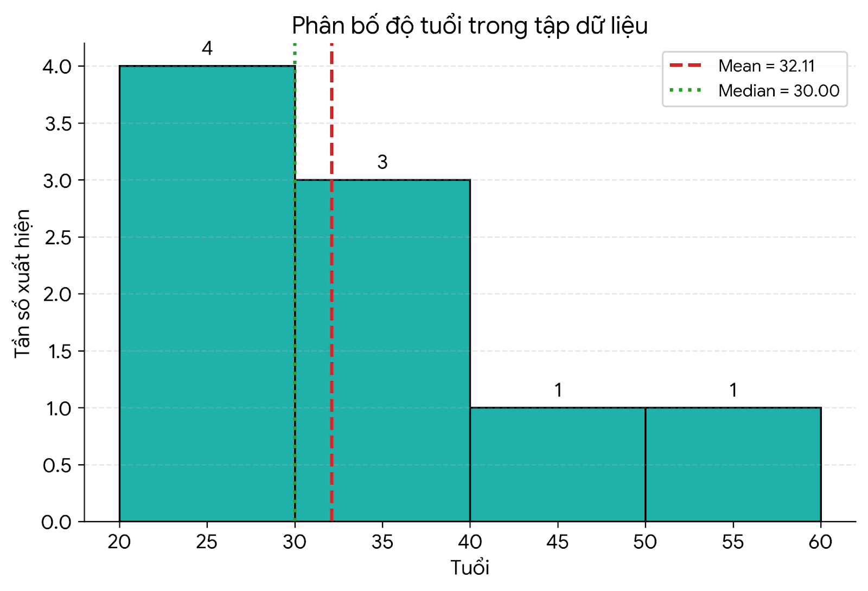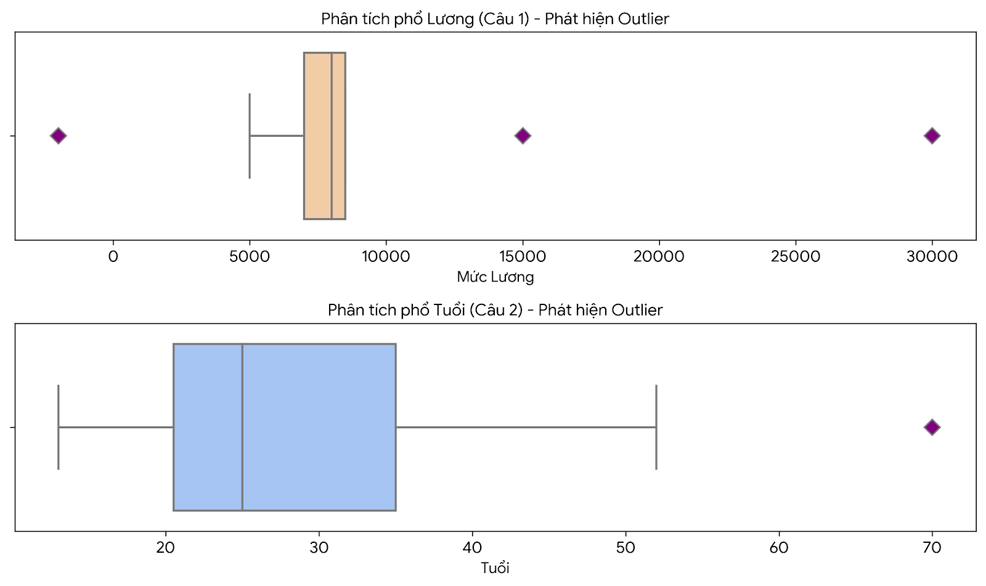
Phân tích hình dáng phân phối, cột Tuổi có xu hướng lệch phải (lệch dương) do điểm trung bình (32,11) lớn hơn trung vị (30). Mức độ xiên đạt khoảng +1,2 vì phần đuôi đồ thị bị kéo giãn bởi mẫu 50 tuổi, trong khi phần lớn dữ liệu chỉ tập trung ở dải 22–35. Tương tự, phân phối của cột Lương cũng lệch phải nhưng ở mức độ mạnh hơn (skewness xấp xỉ +1,6).
Sự chênh lệch lớn giữa mean (9722) và median (8000) đã làm râu bên phải của biểu đồ hộp dài ra đáng kể, đồng thời xuất hiện một điểm dị biệt tại 30.000. Về nguyên tắc thống kê, khi một vài giá trị cực đại kéo điểm trung bình lên cao hơn trung vị, phân phối sẽ tự động tạo ra phần đuôi lệch sang bên phải.
Đánh giá dữ liệu bất thường dựa trên phương pháp IQR cho biến Lương, ta xác định được Q1 là 6000, Q3 là 11750, dẫn đến khoảng tứ phân vị IQR bằng 5750. Từ các thông số này, mức ngưỡng dưới tính được là -2625 và ngưỡng trên là 20.375. Do mức lương 30.000 của ID 8 vượt qua vạch giới hạn trên, nó bị hệ thống nhận diện là một điểm ngoại lai (outlier). Tuy nhiên, giá trị cực trị này hoàn toàn logic với thực tế vì đây là nhân sự lớn tuổi nhất (50 tuổi), tương ứng với mức thu nhập cao nhất. Riêng đối với cột Tuổi, biến này không chứa điểm ngoại lai vì độ tuổi lớn nhất (50) vẫn nằm gọn dưới ngưỡng an toàn lý thuyết là khoảng 54,75
Câu 4:
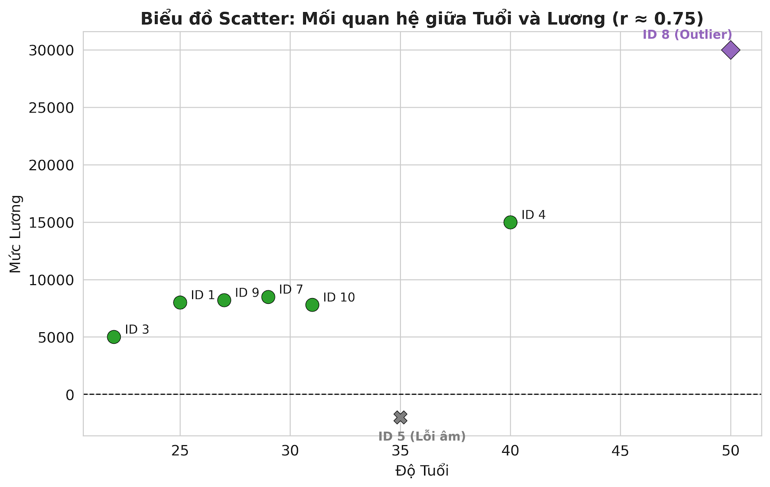
Xu hướng: dương. Tuổi càng cao thì lương càng cao. Hệ số tương quan Pearson r ≈ 0,75 (tính trên 8–9 điểm có dữ liệu). Nếu bỏ điểm lỗi -2000 thì r tăng lên khoảng 0,95. Điểm lỗi này làm tương quan bị loãng đi.
Outlier: điểm (35; -2000) là lỗi dữ liệu, lệch hẳn khỏi xu hướng. Điểm (50; 30.000) là cực trị nhưng vẫn nằm đúng theo xu hướng, chỉ là điểm đòn bẩy cao, kéo mạnh đường hồi quy.
Câu 5:
Thống kê giá trị thiếu:
Thuộc tính | Số thiếu | Tỷ lệ | Vị trí
ID, Giới tính, Mua hàng | 0 | 0% | –
Tuổi | 1 | 10% | ID 6
Lương | 1 | 10% | ID 2
Điểm | 1 | 10% | ID 9
Tổng cộng 3/50 ô thiếu (khoảng 6%) nhưng ảnh hưởng tới 3/10 dòng (30%).
Nhận xét: Mỗi cột chỉ thiếu 10% nên nếu nhìn riêng thì không quá nặng. Nhưng tập dữ liệu chỉ có 10 mẫu, nếu xóa dòng thì mất 30% dữ liệu, khá tốn. Ngoài ra bảng còn có lỗi -2000, nếu coi là thiếu thì cột Lương thiếu tới 20%.
Đề xuất: Không nên xóa dòng. Nên điền giá trị (imputation). Dùng median cho biến lệch (Lương, Tuổi), mean cho biến gần đối xứng (Điểm). Nếu có thêm dữ liệu thì có thể điền theo nhóm hoặc dùng KNN/hồi quy.
Câu 6 – Xử lý missing
Tập dữ liệu ghi nhận 3 ô trống tương ứng với 3 biến khác nhau: biến Tuổi ở dòng ID 6, biến Lương ở dòng ID 2 và biến Điểm ở dòng ID 9. Dưới đây là bảng tổng hợp các con số nội suy dự kiến dựa trên 3 phương pháp khác nhau:
Vị trí khuyết (Đặc điểm mẫu) | Chiến lược Trung bình (Mean) | Chiến lược Trung vị (Median) | Chiến lược Trung vị theo nhóm Giới tính
Tuổi (ID 6, Nữ) | 32,11 | 30 | 35,5
Lương (ID 2, Nữ) | 9722 | 8000 | 11400
Điểm (ID 9, Nam) | 7,76 | 7,8 | 7,25
Đánh giá và lựa chọn phương án xử lý:
- Đối với cột Lương: Phương án tối ưu là sử dụng Median bằng 8000 (hoặc 8100 nếu đã gạt bỏ lỗi -2000). Lý do là phân phối của biến này lệch phải nghiêm trọng, bị ảnh hưởng bởi giá trị ngoại lai 30.000 và sai số -2000 làm cho chỉ số Mean bị bóp méo hoàn toàn. Thuật toán Median thể hiện sự bền vững và kháng nhiễu tốt hơn hẳn.
- Đối với cột Tuổi: Tiếp tục ưu tiên sử dụng Median (30). Vì mẫu dữ liệu chứa người 50 tuổi làm phân phối hơi lệch phải, chọn trung vị là cách tiếp cận an toàn nhất.
- Đối với cột Điểm: Quyết định chọn Mean (7,76). Bản chất dữ liệu cột này gần như đối xứng (đại lượng Mean và Median xấp xỉ nhau), nên hai cách tính cho ra kết quả tương đương. Dùng Mean trong trường hợp này sẽ giúp bảo toàn cấu trúc tổng thể tốt hơn.
Một số lưu ý về phương pháp: Việc điền khuyết dựa theo đặc điểm nhóm Giới tính mang lại tính logic cao về mặt lý thuyết (nhóm Nữ trong mẫu có tuổi và lương cao hơn), tuy nhiên lại không thể áp dụng ở dataset này. Cỡ mẫu của mỗi phân nhóm quá nhỏ (chỉ từ 4 đến 5 người) dẫn đến kết quả thiếu tính tin cậy thống kê, kỹ thuật này chỉ nên được triển khai khi làm việc với lượng dữ liệu lớn hơn. Ngoài ra, cần lưu tâm rằng việc chèn thêm các giá trị Mean/Median sẽ trực tiếp làm sụt giảm phương sai của cột, do đó không được lạm dụng thủ thuật này nếu tỷ lệ missing data trong tập quá lớn.
Câu 7 – Data quality
Vấn đề | Vị trí | Xử lý đề xuất
Lương âm (-2000) | ID 5 | Sai miền giá trị. Kiểm tra nguồn (có thể gõ nhầm 2000?). Nếu không xác minh được thì đặt thành NaN rồi điền median, hoặc bỏ dòng. Không nên tự đổi dấu nếu chưa chắc.
Ký tự ? thay cho giá trị thiếu | ID 2, 6, 9 | Chuyển thành NaN chuẩn, ép kiểu cột về số.
Lương 30.000 quá cao | ID 8 | Không sai miền nhưng bất thường. Kiểm tra xem có thật không, nếu đúng thì giữ và dùng chuẩn hóa chịu outlier.
Các cột khác hợp lệ: Điểm nằm trong 6,0–9,5 (miền 0–10), Tuổi 22–50 hợp lý, Giới tính chỉ có Nam/Nữ, Mua hàng chỉ có Yes/No.
Câu 8 – Phát hiện outlier ở cột Lương
Phương pháp IQR (9 giá trị đã sắp xếp: -2000, 5000, 7000, 7800, 8000, 8200, 8500, 15000, 30000):
Q1 = trung vị nửa dưới = (5000 + 7000)/2 = 6000
Q3 = trung vị nửa trên = (8500 + 15000)/2 = 11750
IQR = 11750 − 6000 = 5750
Ngưỡng dưới = 6000 − 1,5×5750 = −2625; ngưỡng trên = 11750 + 1,5×5750 = 20375
Kết luận: outlier là 30.000 (ID 8). Giá trị -2000 nằm trong ngưỡng nên không bị đánh dấu là outlier thống kê, nhưng vẫn là dữ liệu sai (xem Câu 7).
Nếu dùng cách tính phân vị nội suy của pandas/numpy (Q1 ≈ 7000, Q3 ≈ 8500) thì có thể bị đánh dấu cả -2000, 15000 và 30000. Kết quả phụ thuộc cách tính phân vị, nên cần ghi rõ mình dùng cách nào.
Z-score (mean ≈ 9722; s ≈ 8779): chỉ 30.000 có z ≈ +2,31. Nếu dùng ngưỡng |z| > 3 thì không có outlier nào. Đây là hạn chế của Z-score khi mẫu nhỏ: với n = 9 thì |z| tối đa chỉ khoảng 2,67, không bao giờ vượt 3. Vì vậy IQR phù hợp hơn ở đây.
Câu 9 – Chuẩn hóa Z-score cho Lương
Công thức: z = (x − mean)/s, với mean ≈ 9722 và s ≈ 8779 (chỉ tính trên 9 giá trị có sẵn):
ID | Lương | z
1 | 8000 | −0,20
2 | ? (thiếu) | giữ nguyên
3 | 5000 | −0,54
4 | 15000 | +0,60
5 | −2000 | −1,34
6 | 7000 | −0,31
7 | 8500 | −0,14
8 | 30000 | +2,31
9 | 8200 | −0,17
10 | 7800 | −0,22
Nhận xét:
Sau chuẩn hóa, trung bình ≈ 0, độ lệch chuẩn ≈ 1. Lương được đưa về cùng thang với Tuổi, Điểm nên không cột nào lấn át.
Hình dạng phân phối không đổi (Z-score là biến đổi tuyến tính): vẫn lệch phải, 30.000 vẫn là điểm xa nhất (+2,31). Z-score không loại bỏ outlier, chỉ đổi thang đo.
Thực tế nên làm sạch -2000 trước rồi mới chuẩn hóa, vì giá trị sai làm lệch mean và s.
Câu 10 – Encoding
Giới tính → one-hot: tạo 2 cột Nam_G, Nữ_G (0/1).
Mua hàng → binary: Yes = 1, No = 0.
ID | Tuổi | Lương | Điểm | Giới_Nam | Giới_Nữ | Mua_hàng
1 | 25 | 8000 | 7.5 | 1 | 0 | 1
2 | 30 | ? | 8.0 | 0 | 1 | 0
3 | 22 | 5000 | 6.5 | 1 | 0 | 1
4 | 40 | 15000 | 9.0 | 0 | 1 | 1
5 | 35 | -2000 | 7.0 | 1 | 0 | 0
6 | ? | 7000 | 6.0 | 0 | 1 | 1
7 | 29 | 8500 | 8.5 | 1 | 0 | 1
8 | 50 | 30000 | 9.5 | 0 | 1 | 1
9 | 27 | 8200 | ? | 1 | 0 | 0
10 | 31 | 7800 | 7.8 | 0 | 1 | 1
Lý do: Giới tính là nominal (không có thứ tự). Nếu mã hóa Nam = 0, Nữ = 1 thì mô hình có thể hiểu nhầm là có thứ tự. One-hot tránh được điều đó. Với biến chỉ có 2 giá trị thì thực ra chỉ cần 1 cột (bỏ một cột để tránh dummy variable trap). Mua hàng chỉ có hai lớp nên mã hóa nhị phân 1/0 là đủ.
Câu 11 – Feature Selection
Thuộc tính | Quyết định | Lý do
ID | Loại bỏ | Chỉ là mã dòng, không liên quan tới hành vi mua. Để lại còn gây nhiễu/overfit.
Tuổi | Giữ | Có liên quan (tương quan với Lương r ≈ 0,75). Thiếu 1/10, dễ điền.
Lương | Giữ (sau làm sạch) | Thông tin quan trọng: nhóm Yes có lương cao hơn. Cần sửa -2000, điền ô thiếu, xử lý outlier 30.000.
Điểm | Giữ, theo dõi | Không lỗi, thiếu 1/10. Tương quan cao với Tuổi (≈0,79) và Lương (≈0,76), có thể dư thừa.
Giới tính | Giữ | Không thiếu, không lỗi. Nhóm Nữ mua 4/5 (80%) so với Nam 3/5 (60%).
Mua hàng | Không phải feature | Đây là biến mục tiêu (label) cần dự đoán. Đưa vào đầu vào sẽ gây rò rỉ dữ liệu.
Cảnh báo: Chỉ có 10 mẫu nên các kết luận về mức độ liên quan chỉ mang tính gợi ý, chưa đủ để khẳng định thống kê.
Câu 12 – Data Reduction
Thao tác đầu tiên và cơ bản nhất để giảm chiều dữ liệu là loại bỏ cột ID vì thuộc tính này không mang lại giá trị phân tích. Trong trường hợp bắt buộc phải nén dữ liệu sâu hơn, thuật toán Phân tích thành phần chính (PCA) có thể được áp dụng cho nhóm ba biến định lượng (Tuổi, Lương, Điểm) sau khi đã hoàn tất bước chuẩn hóa Z-score.
Xét về mặt lý thuyết, việc sử dụng PCA là hoàn toàn có cơ sở do ba thuộc tính này thể hiện mức độ tương quan tuyến tính khá chặt chẽ với nhau (hệ số r dao động từ 0,75 đến 0,79). Nhờ đặc tính này, thành phần chính đầu tiên có khả năng giữ lại phần lớn thông tin nguyên bản (ước đạt trên 80%), cho phép thu gọn 3 cột ban đầu xuống chỉ còn 1 hoặc 2 chiều. Nhìn chung, kỹ thuật PCA sẽ phát huy tối đa hiệu quả khi xử lý các tập dữ liệu lớn chứa hàng chục thuộc tính, xuất hiện tình trạng đa cộng tuyến, hoặc khi người phân tích cần trực quan hóa dữ liệu trên không gian 2D và ngăn chặn rủi ro overfitting.
Tuy nhiên, đối với tình huống thực tế của bộ dữ liệu này, việc áp dụng PCA là chưa thực sự cần thiết vì tổng số biến định lượng chỉ là 3 và cỡ mẫu quá nhỏ (10 quan sát). Việc cố tình chạy PCA trên cỡ mẫu 10 dòng không chỉ đem lại kết quả thiếu ổn định mà còn làm mất đi khả năng diễn giải trực quan của các biến gốc, khiến người đọc khó hiểu được ý nghĩa thực tế của một "thành phần chính" so với các khái niệm rõ ràng như "Tuổi" hay "Lương". Do đó, giải pháp thu gọn dữ liệu tối ưu và đủ dùng nhất ở bước này chỉ là xóa bỏ cột ID. Ngoài ra, một nguyên tắc bắt buộc phải tuân thủ trước khi chạy thuật toán PCA là toàn bộ các ô dữ liệu bị thiếu đều phải được điền đầy đủ và các cột phải được chuẩn hóa
CÂU 2 (dữ liệu tuổi, 27 giá trị)
a) Mean, median, mode
• Mean = tổng/27 = 809/27 ≈ 29,96
• Median = giá trị thứ 14 (27 là số lẻ) = 25
• Mode: 25 và 35 đều xuất hiện 4 lần → phân phối hai mode (bimodal), mode = 25 và 35.
b) Q1, Q3
Nửa dưới gồm 13 giá trị đầu, trung vị là giá trị thứ 7 → Q1 = 20
Nửa trên gồm 13 giá trị cuối, trung vị là giá trị thứ 7 của nửa này → Q3 = 35
IQR = 35 − 20 = 15
c) Boxplot
Năm số: Min = 13, Q1 = 20, Median = 25, Q3 = 35, Max = 70.
Ngưỡng outlier: 20 − 1,5×15 = −2,5 và 35 + 1,5×15 = 57,5. Râu phải dừng ở 52, còn 70 là outlier.
Nhận xét: Phân bố lệch phải (dương).
• Mean (29,96) > Median (25).
• Median nằm gần Q1 hơn Q3 (25−20 = 5 < 35−25 = 10), râu phải dài hơn.
• Có outlier 70 ở bên phải.
• Ngoài ra phân bố có hai đỉnh (25 và 35).
d) Rời rạc hóa với k = 4
Chia đều theo độ rộng (equal-width): độ rộng = (70 − 13)/4 = 14,25
Bin | Khoảng | Giá trị | Số lượng
1 | [13; 27,25) | 13, 15, 16, 16, 19, 20, 20, 21, 22, 22, 25, 25, 25, 25 | 14
2 | [27,25; 41,5) | 30, 33, 33, 35, 35, 35, 35, 36, 40 | 9
3 | [41,5; 55,75) | 45, 46, 52 | 3
4 | [55,75; 70] | 70 | 1
Chia theo tần số (equal-frequency): 27/4 ≈ 6,75, nên chia thành 7, 7, 7, 6 giá trị (cùng một giá trị không bị tách sang hai bin):
Bin | Giá trị | Số lượng
1 | 13, 15, 16, 16, 19, 20, 20 | 7
2 | 21, 22, 22, 25, 25, 25, 25 | 7
3 | 30, 33, 33, 35, 35, 35, 35 | 7
4 | 36, 40, 45, 46, 52, 70 | 6
Nhận xét: Chia đều theo độ rộng cho bin không cân bằng (14, 9, 3, 1) vì dữ liệu lệch và có outlier 70. Còn chia theo tần số thì các bin đều nhau hơn và ít bị outlier ảnh hưởng.
CÂU 3 (thang đo)
Đề không nói rõ V(·) thuộc thang đo nào, và bản thân các con số không tự cho biết thang đo (điều này phụ thuộc ý nghĩa của phép đo). Ở đây V(A..E) = 1, 2, 3, 4, 5. Mỗi W là một phép biến đổi của V, nên ta so sánh xem phép biến đổi đó có được phép (admissible) hay không với từng thang đo:
Hàng | Giá trị | Quan hệ với V | Cách nhận biết
W₁ | 100…500 | W₁ = 100·V | Nhân hằng số dương
W₂ | 10…14 | W₂ = V + 9 | Cộng hằng số
W₃ | 8, 13, 45, 6, 7 | Không đơn điệu | Đảo thứ tự, chỉ giữ tính phân biệt
W₄ | 1, 4, 9, 16, 25 | W₄ = V² | Đơn điệu tăng nhưng không tuyến tính
W₅ | −10…−2 | W₅ = 2V − 12 | Tuyến tính (nhân 2, dịch −12)
W₆ | 3, 6, 9, 12, 15 | W₆ = 3·V | Nhân hằng số dương
Phép biến đổi được phép của từng thang đo:
• Định danh: bất kỳ phép đơn ánh nào (chỉ cần các giá trị khác nhau).
• Thứ bậc: hàm tăng ngặt (giữ thứ tự).
• Khoảng: y = a·x + b, a > 0 (giữ tỉ lệ giữa các khoảng chênh).
• Tỷ lệ: y = a·x, a > 0 (giữ tỉ số, điểm 0 có ý nghĩa thật).
Đại lượng nào cùng thang đo với V, theo từng trường hợp:
Nếu V là thang đo… | Các W cùng thang đo | Loại và lý do
(1) Định danh | W₁, W₂, W₃, W₄, W₅, W₆ | Cả 6 hàng đều đơn ánh (các giá trị khác nhau)
(2) Thứ bậc | W₁, W₂, W₄, W₅, W₆ | W₃ đảo thứ tự (13 > 45 sai vị trí: 8, 13, 45, 6, 7 không tăng dần)
(3) Khoảng | W₁, W₂, W₅, W₆ | W₄ = V² làm khoảng cách bị thay đổi (chênh 3, 5, 7, 9 thay vì đều nhau); W₃ sai thứ tự
(4) Tỷ lệ | W₁, W₆ | Chỉ nhân với hằng số. W₂ và W₅ có phép cộng/trừ làm sai lệch điểm 0 (ví dụ: V có B/A = 2, nhưng W₂ có 11/10 ≠ 2)

